**实验七**

1. 虚拟机root/test下有文件student.txt与result_math.txt，现将该2文件转换成rdd再转换临时表成后，进行查询；

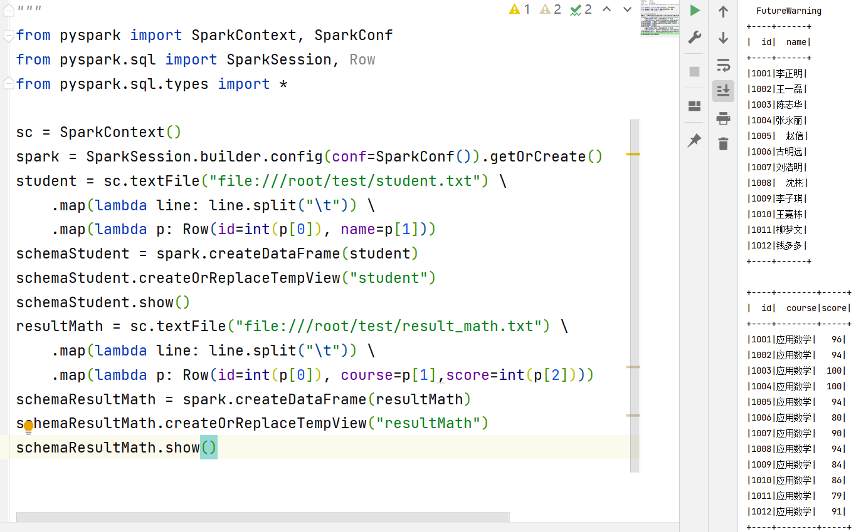

1. 使用**编程方式**将student.txt转换成DataFrame，使用**反射机制**将result_math.txt转换成DataFrame

Student

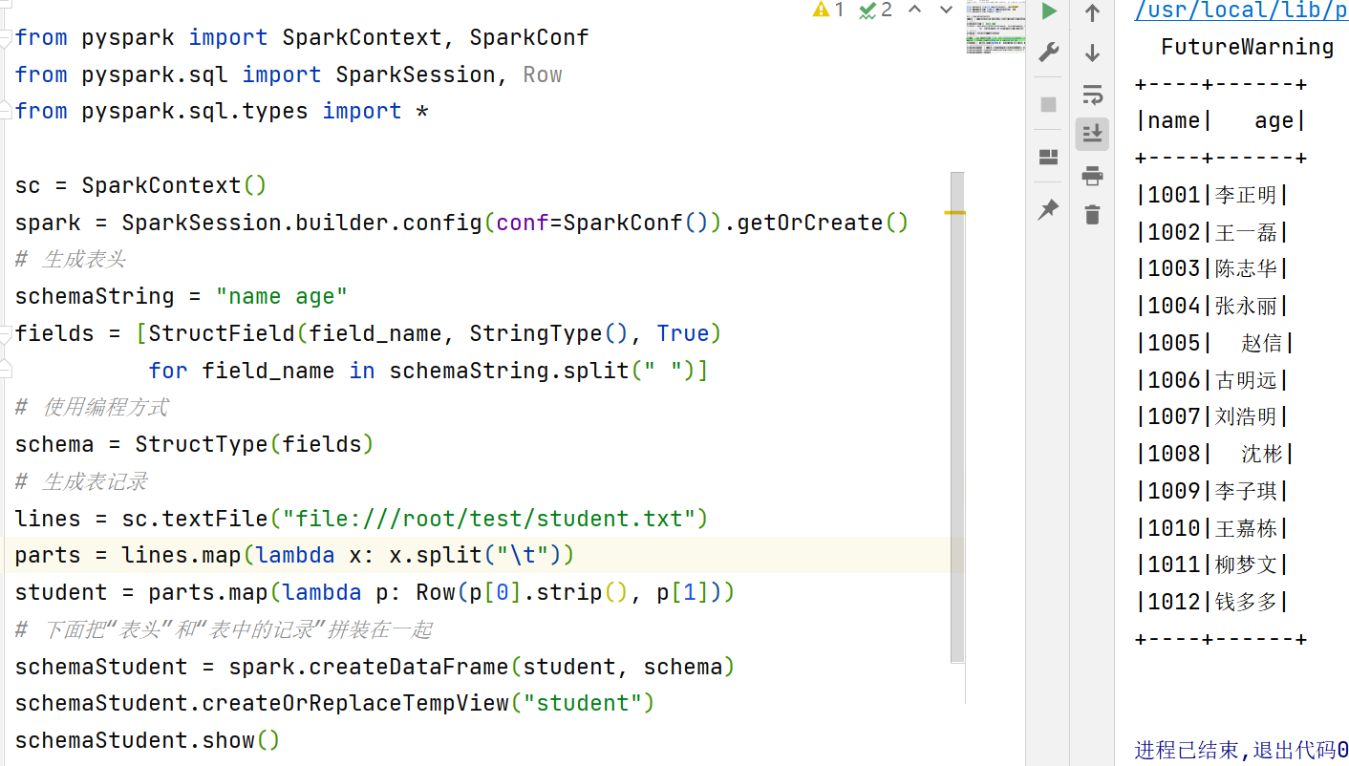

Result_math

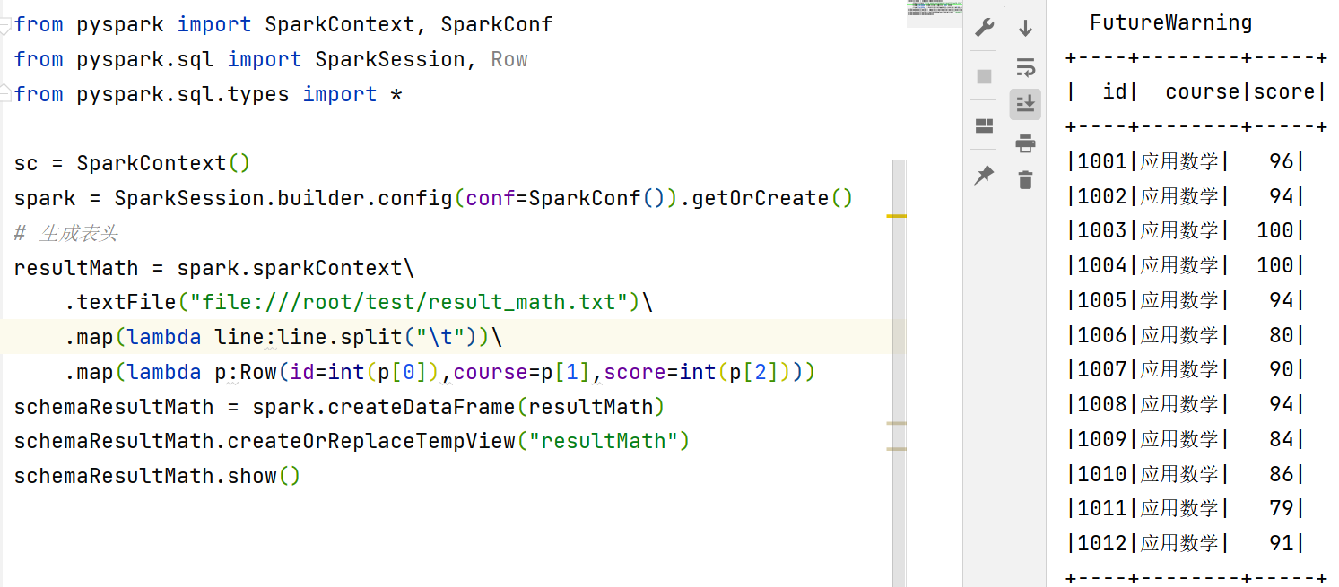

1. 查询数学成绩是100分的同学有哪些；

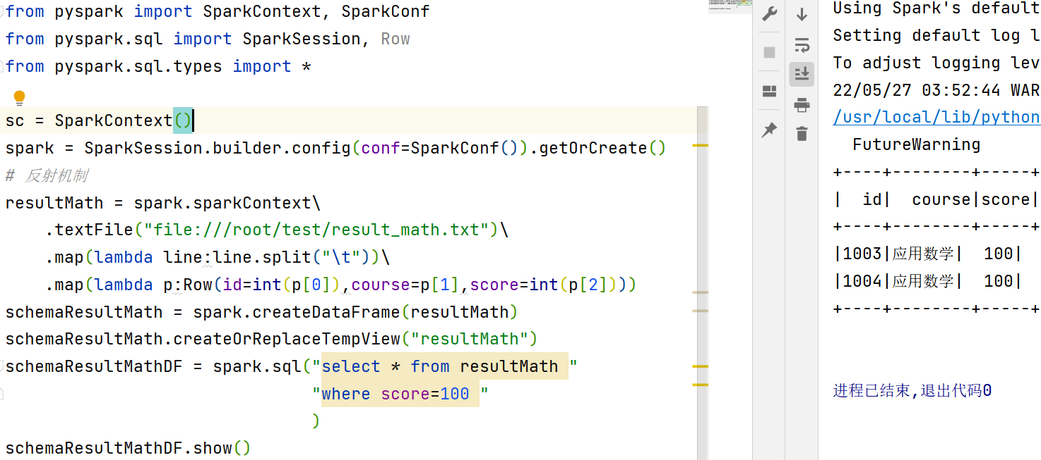

1. 按照成绩高低排序学生和数学成绩信息；

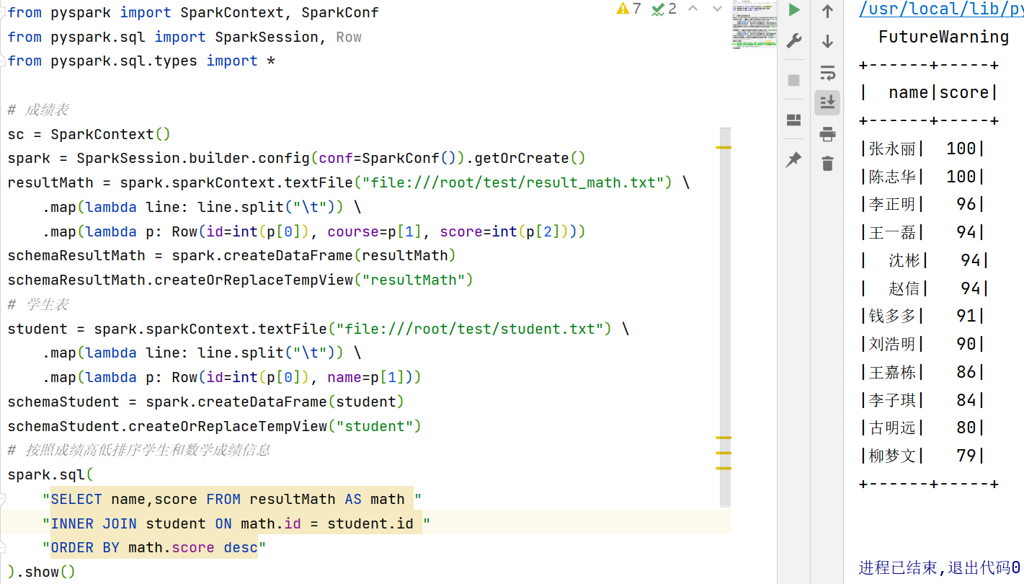

2.虚拟机root/test目录下有如下数据集：tbDate.txt，tbStock.txt，tbStockDetail.txt。它们为货品交易数据集，其中每个订单可能包含多个货品，每个订单可以产生多次交易，不同的货品有不同的单价。

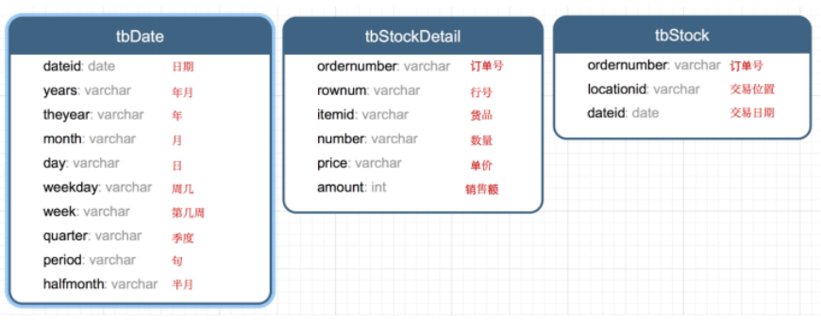

根据上述数据集，利用SPARK大数据处理课程所学内容，实现如下功能：

读取三个数据并创建临时表

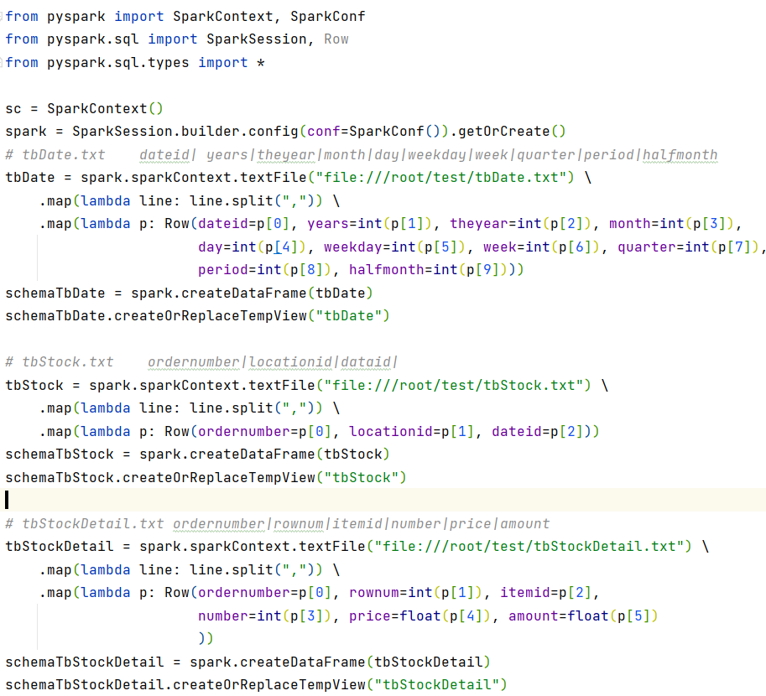

1. 计算所有订单中每年的销售单数、销售总额

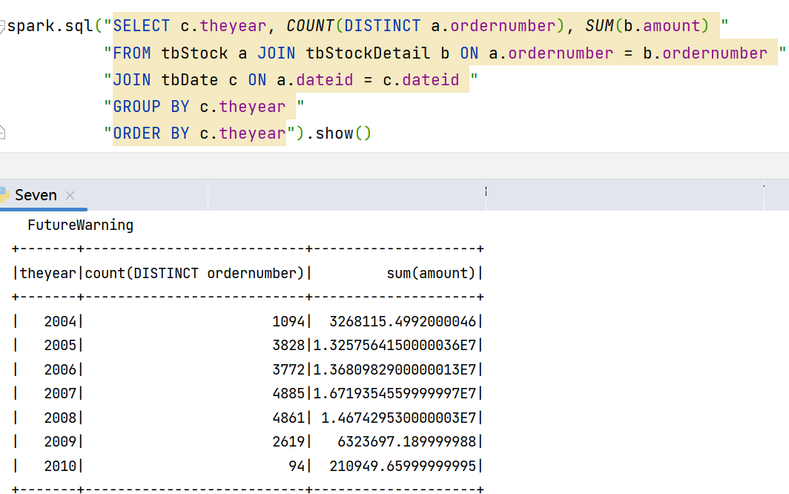

1. 计算所有订单每年最大金额订单的销售额

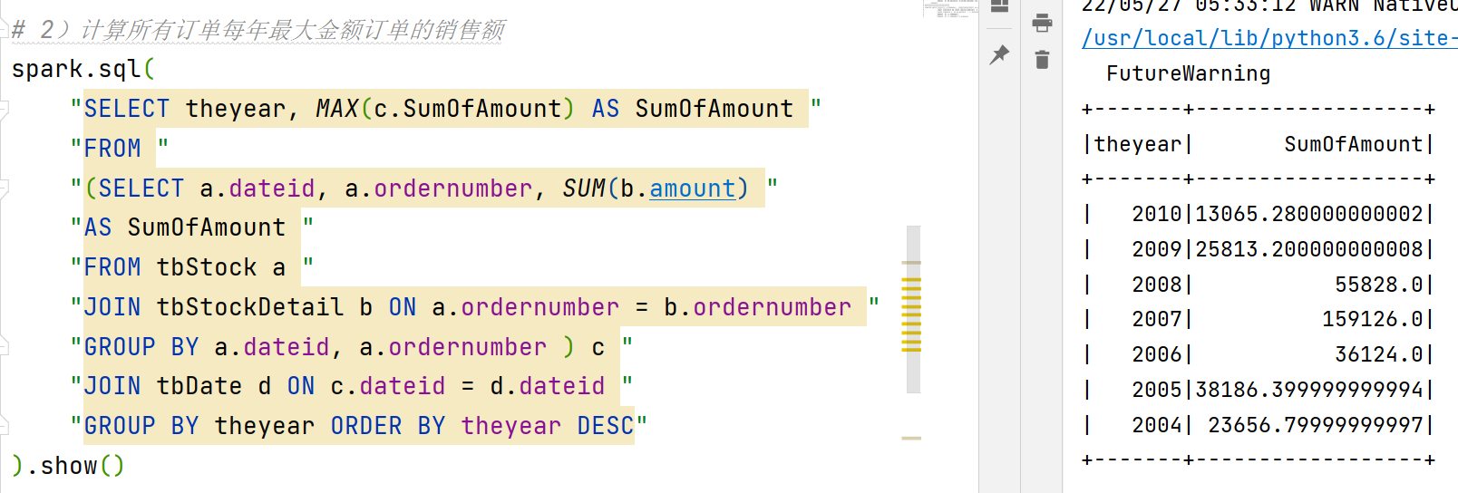

1. 计算所有订单中每年最畅销货品

